BW/BI-SAP BI 계정 및 권한 신청 방법
- T-CODE / 기능 / 메뉴
어플리케이션 | 메뉴/기능/티코드 명 | 설명
IAM | SAP 계열 권한 관리 | SAP 계정에 대한 신규 생성 및 권한 변경 메뉴

- SAP BI 계정 및 권한 신청 메뉴
  - AP-ON 메뉴를 통해 IAM 통합계정관리 사이트로 접속합니다.
  - 계정 / 권한 신청 > 업무시스템 신청 관리 > SAP 계열 권한 관리 메뉴로 접속합니다.
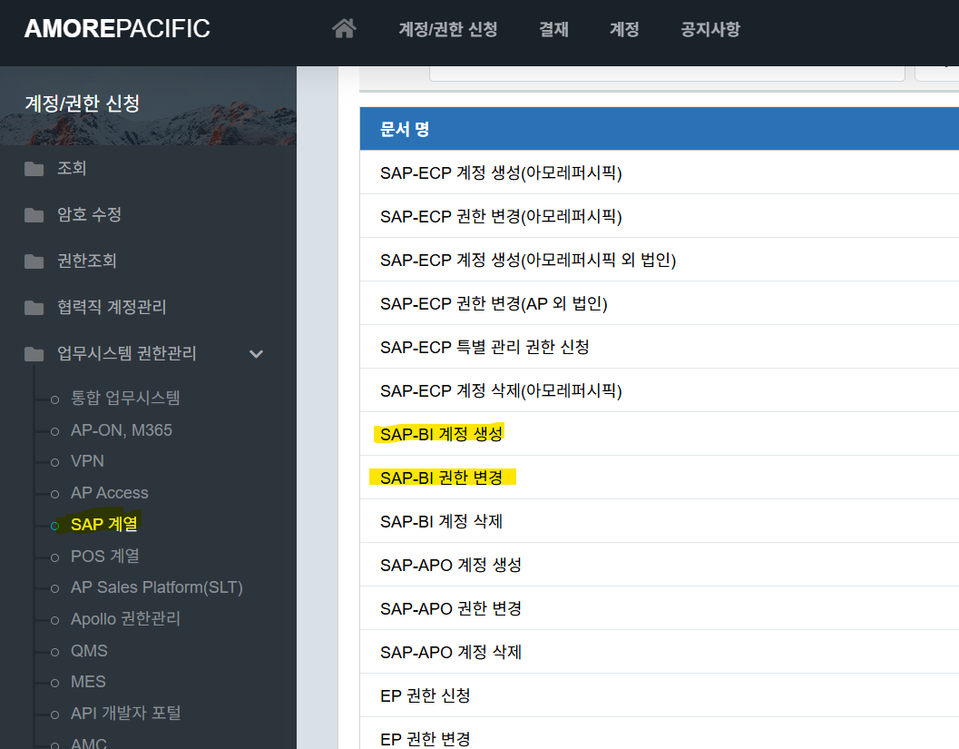
  - 신규로 계정 발급을 진행하시는 경우 [SAP-BI 계정 생성] 항목을 선택합니다.
  - 기존에 계정이 있으며, 권한 변경이나 연장이 필요한 경우 [SAP-BI 권한변경] 항목을 선택합니다.
- SAP BI 계정 / 권한 신청서 작성 방법
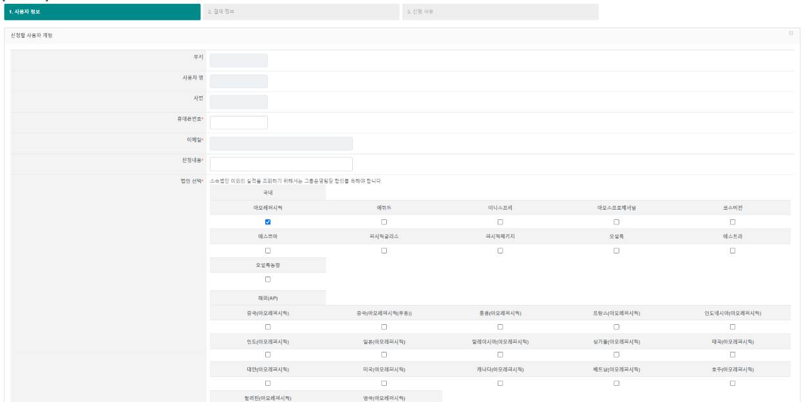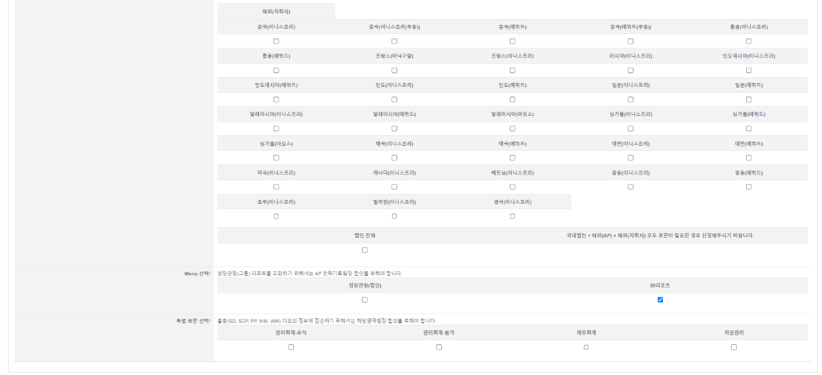
  - [법인 선택] 항목
    - 실적 조회가 필요한 영업 조직에 대해 모두 선택합니다.
    - 소속 법인에 대한 권한은 기본 권한으로 부여되며, 이외의 조직 선택 시 그룹기획팀 승인 단계가 추가됩니다.
  - [특별 권한 선택] 항목
    - 일반적인 매출, 재고 관련 데이터는 기본 권한으로 조회 가능하나 회계적으로 민감 데이터의 경우 별도의 특별 권한을 추가 신청 주셔야 조회 가능합니다.
    - 관리회계-손익: 손익 관련 레포트 조회 시 ( ZCO_408 - New P&L ). 재무기획팀 승인 단계가 추가됩니다.
    - 관리회계-원가: 원가 수불 관련 레포트 조회 시 ( ZCO_302 - 원가 수불 ). 재무기획팀 승인 단계가 추가됩니다.
    - 재무회계: G/L 계정별 비용 레포트 조회 시 ( ZFI_201 - 총계정원장 ). 회계팀 승인 단계가 추가됩니다.
    - 자금관리: TR 자금 관련 레포트 조회 시. 자금 팀 승인 단계가 추가됩니다.
  - [법인/특별 권한 요청 사유] 항목
    - 소속 법인 이외의 조직 권한이나, 특별 권한을 선택하신 경우 특권 권한 신청 사유를 입력합니다.
  - [법인/특별 권한 사용 기간] 항목
    - 시작일로부터 최장 1년까지 설정 가능합니다.
  - 다음 버튼을 클릭합니다.
  - 결재선의 경우 1차 결재선 설정 후 신청을 진행합니다. 특별 권한 승인권자는 시스템에서 자동으로 설정되어 결재가 상신되기 때문에 별도의 결재선을 추가하지 않아도 됩니다.
- SAP BI 계정 결재 진행 상태 점검 방법
  - 결재 문서의 [결재선] 메뉴에서 현재 결재 진행 현황 내역을 확인하실 수 있습니다. 특별 권한의 경우 각 특별 승인권자의 승인이 완료되어야 부여되는 점 참고 부탁드립니다.

